
5- 3
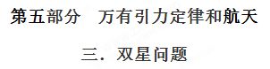
一．选择题
1.（2018高考全国I）2017年，人类第一次直接探测到来自双中子星合并的引力波。根据科学家们复原的过程，在两颗中子星合并前约100 s时，它们相距约400 km，绕二者连线上的某点每秒转动12圈，将两颗中子星都看作是质量均匀分布的球体，由这些数据、万有引力常量并利用牛顿力学知识，可以估算出这一时刻两颗中子星
A．质量之积 B．质量之和
C．速率之和 D．各自的自转角速度
【参考答案】BC
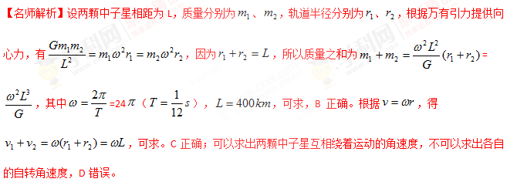
2．(2018·南昌一模)火星被认为是太阳系中最有可能存在地外生命的行星，对人类来说充满着神秘。为了更进一步探究火星，发射一颗火星的同步卫星，已知火星的质量为地球质量的p倍，火星自转周期与地球自转周期相同，均为T，地球表面的重力加速度为g，地球的半径为R，则火星的同步卫星与火星中心的距离为( )
A. B.
C. D.
【参考答案】C

3.(2016·湖北黄冈高三月考)两个靠近的天体称为双星，它们以两者连线上某点O为圆心做匀速圆周运动，其质量分别为m₁、m₂，如图所示，以下说法正确的是( )
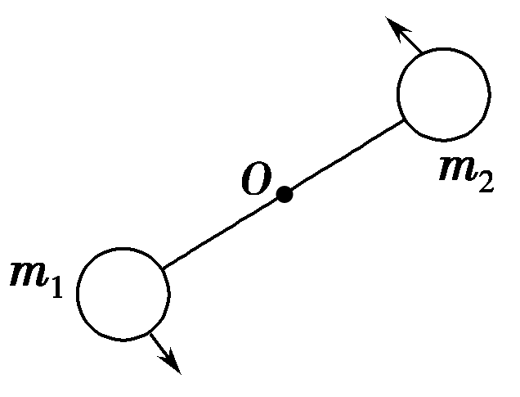
A．线速度与质量成反比
B．线速度与质量成正比
C．向心力与质量的乘积成反比
D．轨道半径与质量成正比
【参考答案】A
【名师解析】设两星之间的距离为L，轨道半径分别为r₁、r₂，根据万有引力提供向心力得，G＝m₁ω²r₁，G＝m₂ω²r₂，则m₁r₁＝m₂r₂，即轨道半径和质量成反比，D错误；根据v＝ωr可知，线速度与轨道半径成正比，故线速度与质量成反比，A正确，B错误；由万有引力公式可知，向心力与质量的乘积成正比，C错误。
4.（2016辽宁丹东模拟）2016年2月11日，美国科学家宣布探测到引力波的存在，引力波的发现将为人类探索宇宙提供新视角。在如图所示的双星系统中，A、B两个恒星靠着相互之间的引力正在做匀速圆周运动，已知恒星A的质量为太阳质量的29倍，恒星B的质量为太阳质量的36倍，两星之间的距离L=2×10⁵m，太阳质量M=2×10³⁰kg，万有引力常量G=6.67×10⁻¹¹N·m²／kg²。若两星在环绕过程中会辐射出引力波，该引力波的频率与两星做圆周运动的频率具有相同的数量级，则根据题目所给信息估算该引力波频率的数量级是
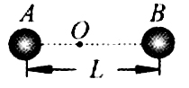
A．10²Hz B．10⁴Hz C．10⁶Hz D．10⁸Hz
【参考答案】A

5 .2015年4月，科学家通过欧航局天文望远镜在一个河外星系中，发现了一对相互环绕旋转的超大质量双黑洞系统，如图所示。这也是天文学家首次在正常星系中发现超大质量双黑洞。这对验证宇宙学与星系演化模型、广义相对论在极端条件下的适应性等都具有十分重要的意义。我国今年底也将发射全球功能最强的暗物质探测卫星。若图中双黑洞的质量分别为M₁和M₂，它们以两者连线上的某一点为圆心做匀速圆周运动。根据所学知识，下列选项正确的是( )
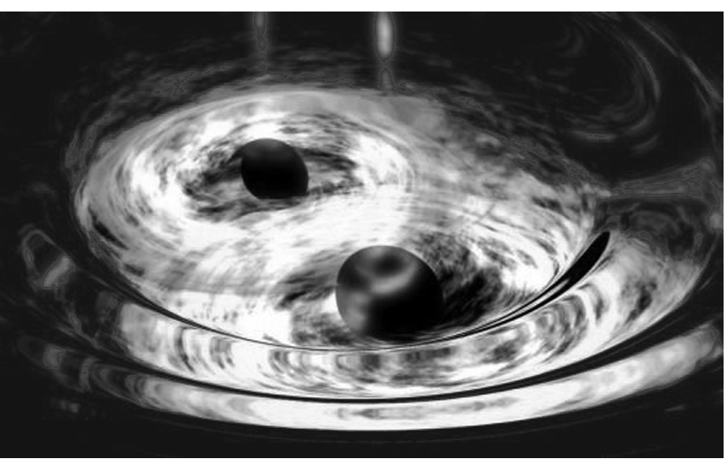
A.双黑洞的角速度之比ω₁∶ω₂＝M₂∶M₁
B.双黑洞的轨道半径之比r₁∶r₂＝M₂∶M₁
C.双黑洞的线速度之比v₁∶v₂＝M₁∶M₂
D.双黑洞的向心加速度之比a₁∶a₂＝M₁∶M₂
【参考答案】B
【名师解析】双黑洞绕连线上的某点做圆周运动的周期相等，角速度也相等，选项A错误；双黑洞做圆周运动的向心力由它们之间的万有引力提供，向心力大小相等，设双黑洞间的距离为L，由G＝M₁r₁ω²＝M₂r₂ω²，得双黑洞的轨道半径之比r₁∶r₂＝M₂∶M₁，选项B正确；由v＝ωr得双黑洞的线速度之比v₁∶v₂＝r₁∶r₂＝M₂∶M₁，选项C错误；由a＝ω²r得双黑洞的向心加速度之比为a₁∶a₂＝r₁∶r₂＝M₂∶M₁，选项D错误。
6.美国宇航局利用开普勒太空望远镜发现了一个新的双星系统，命名为“开普勒－47”，该系统位于天鹅座内，距离地球大约5 000光年。这一新的系统有一对互相围绕运行的恒星，运行周期为T，其中一颗大恒星的质量为M，另一颗小恒星质量只有大恒星质量的三分之一。已知引力常量为G，则下列判断正确的是( )
A.两颗恒星的转动半径之比为1∶1
B.两颗恒星的转动半径之比为1∶2
C.两颗恒星相距
D.两颗恒星相距
【参考答案】C
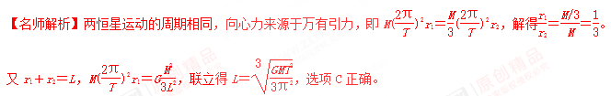
7.冥王星与其附近的另一星体“卡戎”可视为双星系统，质量比约为7∶1，两星体绕它们连线上某点O做匀速圆周运动。由此可知，冥王星绕O点运动的( )
A.轨道半径约为卡戎的
B.角速度大小约为卡戎的
C.线速度大小约为卡戎的7倍
D.向心力大小约为卡戎的7倍[来源:学科网ZXXK]
【参考答案】A
【名师解析】冥王星、星体“卡戎”依靠彼此间的万有引力提供向心力而做匀速圆周运动，因此轨道圆心一定始终在两星体的连线上，所以两星体具有相同的角速度，B错误；两星体彼此间的万有引力是作用力与反作用力，故向心力大小相等，因此有m₁ω²r₁＝m₂ω²r₂，所以＝＝，A正确，D错误；由v＝ωr知＝＝，C错误。
8．双星系统由两颗恒星组成，两恒星在相互引力的作用下，分别围绕其连线上的某一点做周期相同的匀速圆周运动。研究发现，双星系统演化过程中，两星的总质量、距离和周期均可能发生变化。若某双星系统中两星做圆周运动的周期为T,，经过一段时间演化后，两星总质量变为原来的k倍，两星之间的距离变为原来的n倍，则此时圆周运动的周期为
A．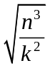T B．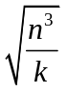T
C． 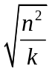T D． 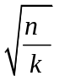T [来源:Zxxk.Com]
【参考答案】B[来源:Zxxk.Com]
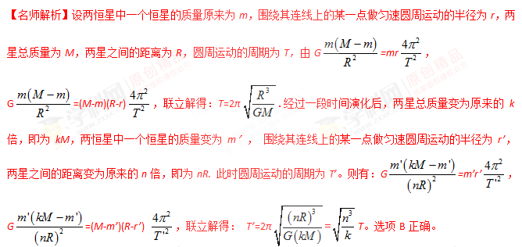8.宇宙中，两颗靠得比较近的恒星，只受到彼此之间的万有引力作用相互绕转，称之为双星系统。在浩瀚的银河系中，多数恒星都是双星系统。设某双星系统A、B绕其连线上的O点做匀速圆周运动，如图4所示。若AO>OB，则( )
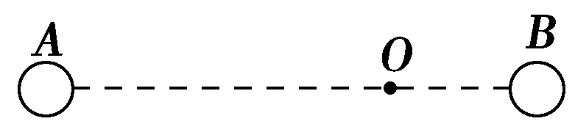
A.星球A的质量一定大于星球B的质量[来源:Zxxk.Com]
B.星球A的线速度一定大于星球B的线速度
C.双星间距离一定，双星的质量越大，其转动周期越大
D.双星的质量一定，双星之间的距离越大，其转动周期越大
【参考答案】BD
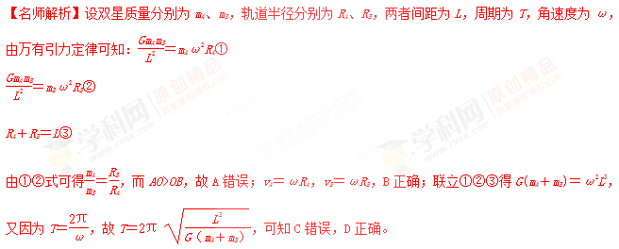

二．计算题
1. 如图，质量分别为m和M的两个星球A和B在引力作用下都绕O点做匀速圆周运动，星球A和B两者中心之间的距离为L。已知A、B的中心和O三点始终共线，A和B分别在O的两侧。引力常数为G。
（1）求两星球做圆周运动的周期：
（2）在地月系统中，若忽略其他星球的影响，可以将月球和地球看成上述星球A和B，月球绕其轨道中心运行的周期为T₁。但在近似处理问题时，常常认为月球是绕地心做圆周运动的，这样算得的运行周期记为T₂。已知地球和月球的质量分别为5.98×10²⁴kg和7.35×10²²kg。求T₂与T₁两者平方之比。（结果保留3位小数）
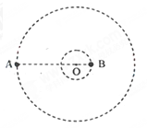
【名师解析】（1）A和B绕O点做匀速圆周运动，它们之间的万有引力提供向心力，则A和B所受的向心力相等。且A、B和O始终共线，说明A和B有相同的角速度和周期。
则有：mrω²= MRω²，r+R=L，
联立解得R=mL/(M+m)，r=ML/(M+m)。
对星球A，根据牛顿第二定律和万有引力定律得G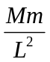=mr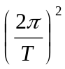
解得T=2π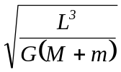。
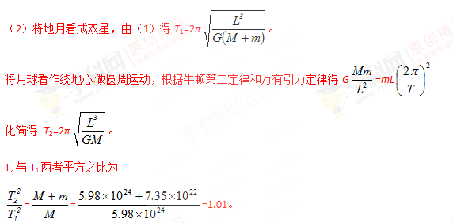
2.神奇的黑洞是近代引力理论所预言的一种特殊天体，探寻黑洞的方案之一是观测双星系统的运动规律.天文学家观测河外星系大麦哲伦云时，发现了LMCX-3双星系统，它由可见星A和不可见的暗星B构成，两星视为质点，不考虑其他天体的影响.A、B围绕两者连线上的O点做匀速圆周运动，它们之间的距离保持不变，如图所示.引力常量为G，由观测能够得到可见星A的速率v和运行周期T.
(1)可见星A所受暗星B的引力F_{a}可等效为位于O点处质量为m′的星体(视为质点)对它的引力，设A和B的质量分别为m₁、m₂，试求m′的表达式(用m₁、m₂表示);
(2)求暗星B的质量m₂与可见星A的速率v、运行周期T和质量m₁之间的关系式；
(3)恒星演化到末期，如果其质量大于太阳质量m_{s}的2倍，它将有可能成为黑洞.若可见星A的速率v=2.7×10⁵ m/s，运行周期T=4.7π×10⁴ s，质量m₁=6m_{s}，试通过估算来判断暗星B有可能是黑洞吗？(G=6.67×10⁻¹¹N·m²/kg²，m_{s}=2.0×10³⁰kg)
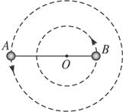
【名师解析】
（1）设A、B圆轨道半径分别为r₁、r₂，由题意知，A、B做匀速圆周运动的角速度相同，设其为ω.由牛顿运动定律，有 [来源:学+科+网Z+X+X+K]
F_{A}=m₁ω²r₁, F_{B}=m₂ω²r₂, F_{A}=F_{B}
设A、B之间的距离为r，又r=r₁+r₂，由上述各式得
r=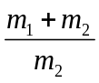r₁ ①
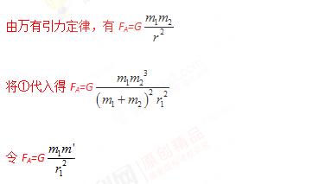
比较可得m′=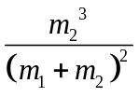. ②
(2)由牛顿第二定律，有G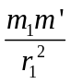=m₁ 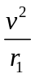 ③
又可见星A的轨道半径r₁= vT/2π . ④
由②③④式解得=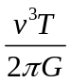. ⑤
(3)将m₁=6m_{s}代入⑤式，得: 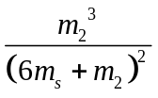=.
代入数据得=6.9×10³⁰kg=3.45m_{s} ⑥
设m₂=nm_{s}(n＞0)，将其代入⑥式，得=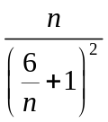m_{s}=3.5m_{s} ⑦
可见，的值随n的增大而增大，试令n=2，得
m_{s}=0.125m _{s}＜3.5m_{s} ⑧
若使⑦式成立，则n必大于2，即暗星B的质量m₂必大于2m_{s}，由此得出结论：暗星B有可能是黑洞.。

